Приложение № 1 к ООП НОО

**Фонд оценочных средств для промежуточной аттестации обучающихся**

**по учебному предмету «Изобразительное искусство»**  
 **(типовой вариант)**

(2-4 классы)

Обязательная часть учебного плана.

Предметная область: Искусство

Данный вариант фонда оценочных средств является типовым для учителя-предметника, ежегодно на основании приказа директора школы в ООП НОО вносятся изменения в форме дополнения.

**2 класс**

**Входной контроль.**

**Тестирование.**

**1. Назови инструменты художника.**

а) кисточка

б) карандаш

в) резинка

г) матрешка

д) бабочка

**2. В каком порядке выполняется аппликация?**

а) вырезать

б) разметить детали

в) приклеить

**3. Выбери инструменты для работы с бумагой**

а) ножницы

б) игла

в) карандаш

г) нитки

д) линейка

**4. Как называются рисунки в детской книжке?**

а) красочные

б) яркие

в) иллюстрации

г) картинки

**5. Выбери инструменты для работы с пластилином**

а) стеки

б) нитки

в) тряпочки

г) посуда с водой

д) подкладная доска

**Промежуточная аттестация.**

**Тестирование .**

**1. Какие краски, цвета называют теплыми, а какие – холодными? (Укажи стрелками)**

тёплые холодные

красный жёлтый голубой оранжевый синий фиолетовый зелёный

**2. Какие жанры живописи ты знаешь?_____________________________________________**

**________________________________________________________________________________**

**3. Натюрморт – это…**

а) изображение какой-либо местности, картин природы

б) изображение человека или группы людей

в) изображение предметов обихода, цветов, плодов

**4. Как называется картина или узор из цветного стекла?**

а) мозаика

б) витраж

в) коллаж

г) аппликация

**5. Очертание, контур внешней формы предмета – это…**

а) композиция

б) силуэт

в) тень

**6. Кто такой живописец?**

а) художник

б) человек, умеющий писать

в) писатель, пишущий живые и веселые рассказы

г) очень быстро и много рисующий человек

**7. Украшение, узор и сочетание геометрических растительных и животных элементов,**

**ритмически повторяющихся, - это:**

а) узор

б) картина

в) орнамент

**8. К какому жанру относится изображение птиц и животных?**

а) пейзаж

б) натюрморт

в) анималистический

**9. Соедини карточки с элементами узоров народных промыслов и их названия:**

**ХОХЛОМА ГЖЕЛЬ ГОРОДЕЦ ДЫМКА**

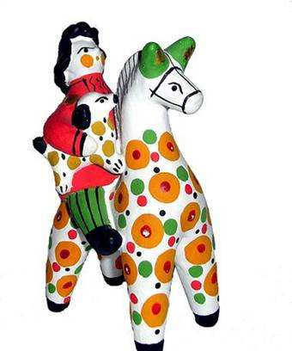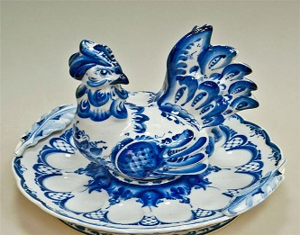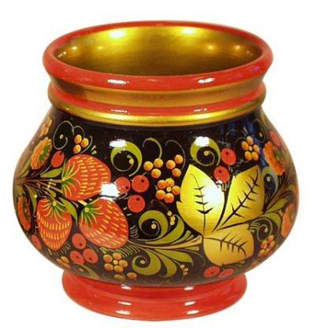

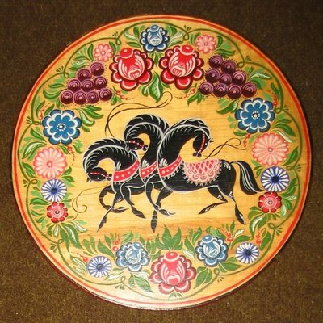

**10. Расставьте цифры от 1 до 4, определив последовательность рисования кленового листа:**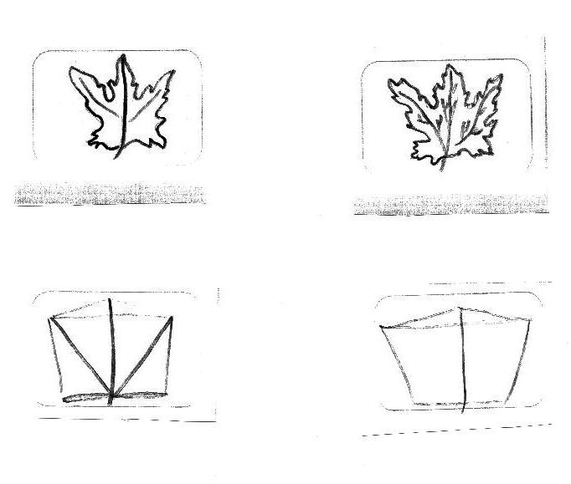

**11. Художники-анималисты изображают на картинах:**

а) природу

б) портреты людей

в) животных

г) сказочные сюжеты

**12. Назовите знаменитых художников-сказочников. _________________________________**

**_________________________________________________________________________________**

**13. Соедини фамилии художников и названия их картин:**

И.И. Шишкин «Золотая осень»

В.М. Васнецов «Корабельная роща»

И.И. Левитан «Богатыри»

**14. Рассмотри репродукцию картины И. И. Левитана «Золотая осень».**

**Вставь  пропущенное слово или словосочетание.**

**Левитан «Золотая осень»**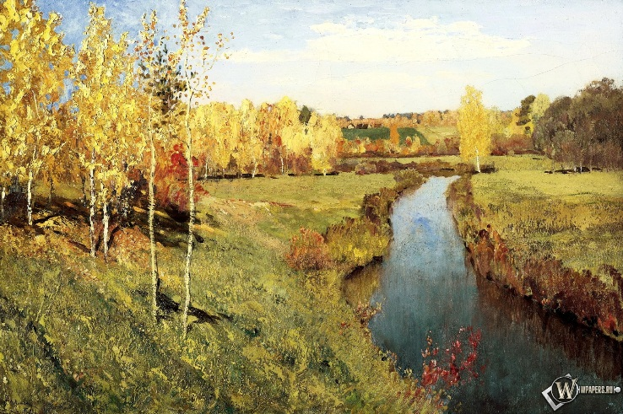

Картина вызывает настроение_____________ (умиротворенное, спокойное; грустное, печальное), потому что художник изобразил___________(осень, весну) которая окрасила природу в свои___________ (осенние, весенние)   цвета ____________________ (желтый, золотистый, оранжевый; голубой, фиолетовый, зеленый). Они такие_______________ (яркие, темные), что сначала, кажется: вся картина написана разными тонами ______________(желтого, голубого) цвета. Это__________________ (золотая, холодная) осень. Она очаровывает своей красотой.

**3 класс**

**Входной контроль.**

**Тестирование.**

**1. Что такое пейзаж?**

а) изображение животных

б) изображение природы

в) изображение человека

г) изображение цветов

**2. Какие бывают пейзажи?**

а) морские

б) деревенские

в) лесные

г) музыкальные

**3. Из чего строили дома в старину?**

а) из глины

б) соломы

в) из дерева

г) из кирпича

**4. Что стояло на самом видном месте в деревне?**

а) изба

б) амбар

в) церковь

г) баня

**5. От какого слова произошло слово «город»?**

а) огород

б) городить

в) отгораживаться

г) горожане

**6. Где строили древние города?**

а) на высоких холмах

б) в глухих лесах

в) в широком поле

г) на островах

**7. Какая страна называется «Страной восходящего солнца»?**

а) Китай

б) Индия

в) Россия

г) Япония

**8. Как называется Японский храм?**

а) собор

б) церковь

в) пагода

г) минарет

**9. Отметь названия жилищ народов Севера.**

а) иглу

б) хата

в) яранга

г) дом

д) чум

е) изба

**10. Отметь черты присущие готическому собору:**

а) высота

б) полумрак

в) витраж

г) арки

**11. Какая великая тема объединяет художников всех времен и народов?**

а) материнство

б) отцовство

в) природа

**12. Когда к человеку приходит мудрость души?**

а) в детстве

б) в юношестве

в) в старости

**13. В чём заключается самая высокая цель искусства?**

а) помочь людям понять друг друга, почувствовать чужие радости и страдания

б) передать красоту природы во всём её многообразии

в) показать историю разных народов

**14. Какие цвета бывают в картинах, на которых изображены праздники?**

а) холодные

б) красочные

**15. Вспомни знакомые тебе народные праздники:**

**______________________________________________**

**Промежуточная аттестация.**

**Тестирование .**

**1. Так называли архитекторов в Древней Руси.**

а) зодчий

б) ваятель

в) офеня

г) коробейник

**2. Какой город Древней Руси называют матерью русских городов?**

а) Новгород

б) Киев

в) Владимир

г) Смоленск

**3. Один из известнейших музеев России, возникший как частное собрание императрицы Екатерины II в 1764 году.**

а) Кунсткамера

б) Третьяковская галерея

в) Эрмитаж

г) Русский музей

**4. Русский ученый, возродивший искусство мозаики.**

а) Д.И. Виноградов

б) М.В. Ломоносов

в) В.М. Севергин

г) А.К. Нартов

**5. Кто является автором иконы «Троица», написанной для иконостаса Троицкого собора?**

а) Д. Черный

б) А. Рублев

в) Ф. Грек

г) Прохор из Городца

**6. Основатель русского книгоиздания, первопечатник.**

а) Ф. Скорина

б) И. Федоров

в) И. Гуттенберг

г) Я. Мстиславец

**7. Кто из русских художников написал картину «Юный живописец» и, по сути дела, обессмертил свое имя?**

а) М. Шибанов

б) И. Фирсов

в) И. Ерменев

г) И. Танков

**8. Кто из русских художников-классицистов написал картины «Зевс и Фетида», «Владимир и Рогнеда», «Прощание Гектора с Андромахой»?**

а) Г.И. Угрюмов

б) Д.Г. Левицкий

в) И.Н. Никитин

г) А.П. Лосенко

**9. Рассматривая книгу «Свежий кавалер», в которой просматривается дерзкая насмешка не только над тупым и чванливым чиновником, но и над академическими традициями, великий К.П. Брюлов сказал автору: «Поздравляю вас, вы победили меня». К кому относились эти слова?**

а) к В.В. Пукиреву

б) к А.А. Агину

в) к П.А. Федотову

г) к Г.Г. Гагарину

**10. В каком жанре работали художники: И. Шишкин, И. Левитан, А. Саврасов, И. Айвазоский?**

а) в жанре портрет

б) в жанре натюрморт

в) в жанре пейзаж

г) в историческом жанре

**11. Назовите одного из наиболее популярных пейзажистов первой трети XIX в.; картины свои, пользовавшиеся наибольшим успехом, он повторял несколько раз из-за большого спроса у покупателей из разных стран.**

а) А.Г. Венецианов

б) С.Ф. Щедрин

в) М.М. Иванов

г) Е.Ф. Крендовский

**12. Назовите известного русского художника, автора картины «Девочка с персиками».**

а) В. Серов

б) В. Перов

в) И. Крамской

г) И. Репин

**13. Для каких целей возводили Архангельский собор Московского Кремля?**

а) как усыпальницу московских государей

б) как собор с трапезными палатами

в) как собор для заседаний московского правительства

г) как усыпальницу для верховного духовенства

**14. В память о каком историческом событии был возведен русскими зодчими Бармой и Постником собор Покрова на Рву (иначе храм Василия Блаженного) а Москве?**

а) в память о взятии Астрахани

б) в честь покорения Сибири

в) в память о взятии Казани

г) в память о взятии Полоцка

**15. Герой, убивающий змея, изображенный на московском гербе.**

а) Дмитрий Пожарский

б) Георгий Победоносец

в) Юрй Долгорукий

г) Козьма Минин

**16. Кто из знатных людей XVIII в. Был владельцем крупнейшего в России крепостного театра?**

а) Я.П. Шаховский

б) Н.П. Шереметев

в) И.И. Шувалов

г) А.Д. Шишков

**17. Кто из русских художников написал женский портрет, о котором спустя 200 лет восторженно высказался русский поэт Николай Заболоцкий: …Ее глаза – как два тумана Полуулыбка, полуплач, Ее глаза – как два обмана, Покрытых мглою неудач… Чей это портрет? –**

а) Д.М. Матвеев

б) И.Н. Никитин

в) И.П. Аргунов

г) Ф.С. Рокотов

**18. Какого русского художника специалисты называют «антиподом» О.А. Кипренского, поскольку его картины показывают свободного, раскованного человека, а по своей форме они всегда простые, «домашние» («Портрет сына», «А.С. Пушкин», «Кружевница»)?**

а) А.О. Орловского

б) В.А. Тропинина

в) Е.Ф. Крендовского

г) Г.В. Сорока

**19. Кто из русских живописцев был одним из основоположников бытового жанра русской живописи?**

а) Е.Ф. Крендовский

б) А.Г. Венецианов

в) Г.В. Сорока

г) П.А. Федотов

**20. На картине какого русского живописца мы видим, как происходило похищение Европы?**

а) С.В. Иванова

б) В.А. Серова

в) К.А. Коровина

г) М.В. Нестерова

**4 класс.**

**Входной контроль.**

**Тестирование.**

***1.Кто из этих художников известен как пейзажист?***

а) И.Шишкин б) И. Левитан в) Сальвадор Дали г) В.Кандинский

***2. Как называется произведение художника, посвященное изображению человека или группы людей?***

а) гравюра б) пейзаж в) натюрморт г) портрет

***3.Как называют изображение лица человека, обращенное к зрителю?***

а) в фас б) в профиль в) в три четверти

***4.Какой народный промысел сложился в 18-19 веке в Городце?***

а) резьба б) ковка в) глиняная игрушка г) роспись

***5.Какие фигуры являются традиционными для городецкой росписи?***

а) коня б) рыбы в) птицы г) человека

**6. Какие из предложенных пар цветов называются контрастными?**

а) оранжевый - синий б) красный - желтый в) зеленый - синий г) красный - розовый

**Промежуточная аттестация.**

**Тестирование .**

**1. Какой вид искусства, из перечисленных ниже, относится к пространственной группе искусств?**

1) живопись;

2) театр;

3) кино;

4) музыка;

**2. Какие цвета нужно смешать, чтобы получить серый цвет?**

1) жёлтый + синий =

2) красный + жёлтый =

3) белый + чёрный =

4) белый + красный =

**3. Какой цвет получится, если к жёлтому цвету добавить красный?**

1) серый;

2) оранжевый;

3) фиолетовый;

4) зелёный;

**4.Кто написал картину « Утро в сосновом лесу»?**

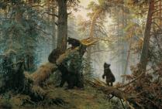1) Левитан И. И.

2) Шишкин И. И.

3) Айвазовский И. К.

4) Васнецов В. М.

**5. Какое, из перечисленных строений, не является старинной деревенской постройкой?**

1) амбар;

2) баня;

3) сарай;

4) гараж;

**А 6. Какой, из ниже перечисленных городов не является древнерусским городом?**

1) Новгород;

2) Псков;

3) Суздаль;

4) Сафоново;

**7. Декоративная композиция (в окне, двери) из цветного стекла или другого**

**материала пропускающего свет называется ----**

1) мозаика;

2) фреска;

3)панно;

4) витраж;

**8. Какую страну называют - « Страна восходящего солнца»?**

1) Китай;

2) Япония;

3) Россия;

4) Франция;

**9) Как называется национальная одежда японок?**

1) сарафан;

2) халат;

3) сари;

4) кимоно;

**10. Что лежит, согласно преданию, в основе названия классического греческого орнамента « меандр»?**



1) название реки;

2) название горы:

3) название острова;

4) название озера;

**11. В каком городе находится Государственная Третьяковская галерея?**

1) г. Санкт – Петербург;

2) г. Москва;

3) г. Смоленск;

4) г. Сафоново;

**12. Что не является элементом архитектуры?**

1) арка;

2) свод;

3) купол;

4) икона;

**Оценка тестов.**

Тестовая форма проверки позволяет существенно увеличить объем контролируемого материала по сравнению с традиционной контрольной работой (диктантом с грамматическим заданием) и тем самым создает предпосылки для повышения информативности и объективности результатов. Тест включает задания средней трудности.

Проверка может проводиться как по всему тесту, так и отдельно по разделам. Выполненная работа оценивается отметками . Считается, что ученик обнаружил достаточную базовую подготовку , если он дал не менее 75% правильных ответов.

**Один из вариантов оценивания:**

* "высокий" - все предложенные задания выполнены правильно;
* "средний" - все задания с незначительными погрешностями;
* "низкий" - выполнены отдельные задания.

***_______________________________________________________________***

***Примечание:*** *Учащихся следует подготовить заранее к выполнению работы.*

*Для этого надо выделить 10-15 минут в конце одного из предшествующих уроков.*

*Рекомендуется записать на доске 1-2 задания, аналогичные включенным в тест*

*и выполнить их вместе с учащимися.*

|  |  |  |  |
| --- | --- | --- | --- |
| **Базовый уровень 0 - 60%** | **60 - 77%** | **77 - 90%** | **90 - 100%** |
| **"2"** | **"3"** | **"4"** | **"5"** |